Име и презиме:___________________________________________________  БРОЈЕВИ ДО 100  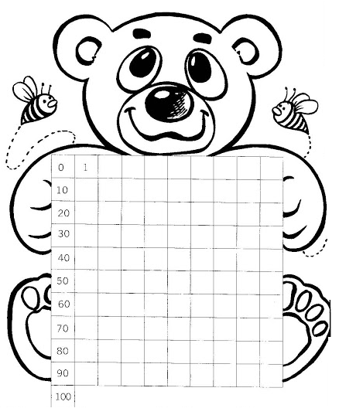 | Име и презиме:___________________________________________________  БРОЈЕВИ ДО 100

